Перевернуть слова:
- ДОМ 6. ДРАКА
- СОН 7. ПОРОГ
- ПИЛА 8. КУМЫС
- ШИНА 9. БЕРЕЗА
- БОЛТ 10. МОЛОКО
Нарисовать 5 раз квадрат, 5 раз треугольник:

Запомнить предметы на изображении. Повторите упражнение несколько раз для лучшего запоминания:
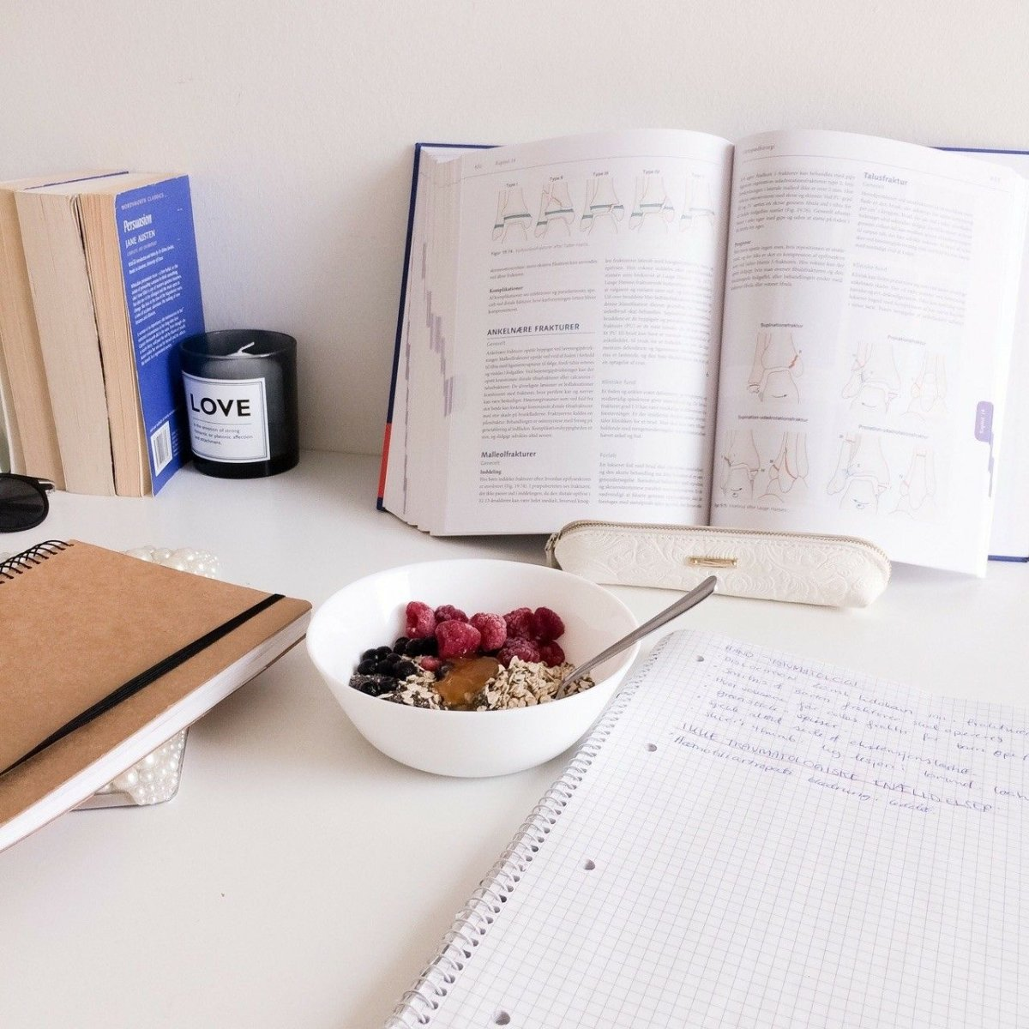
Упражнение: включить и выключить теплую воду 5 раз.
Упражнение: ходьба на месте 5 мин, затем с закрытыми глазами 3 мин, не отклоняясь от места.
Пальчиковая гимнастика: Вначале мы разогреваем наши руки. Энергично трем ладони одну о другую и чувствуем, как наши руки согреваются. Затем массируем каждый палец от кончика к основанию. Щепоткой пальцев другой руки энергично проводим по каждому пальцу от кончика до основания, закручивая в разные стороны.
- Упражнения для пальцев рук «Монетки» — круговые движения большим пальцем по кончику указательного пальца по и против часовой стрелки. Выполнить упражнение «Монетки» на кончиках всех пальцев поочередно. 3 раза.
- «Щелбаны» всеми пальцами поочередно. 3 раза.
- «Щепотки». Держать руки перед собой. Соединить кончики всех пальцев в «щепотку».
- Щепотки обеих кистей соединить друг с другом. Затем широко раздвинуть пальцы кистей. 3раза.
- «Кнопочки» — нажимать ногтем большого пальца на кончики всех пальцев поочередно. 3 раза
Посчитать:
15+3= 18+3= 24+3= 35+3=
45+2= 78+2= 89+2= 98+2=
50+10= 80+10= 40+10= 11-1=
Сопоставить вид спорта и о чем он
- Футбол 1. Езда на велосипеде
- Волейбол 2. Лыжные гонки и стрельба из винтовки
- Плавание 3. Поднятие штанги
- Биатлон 4. Ведение боя в перчатках
- Теннис 5. Игра на льду с шайбой и клюшкой
- Баскетбол 6. Забивание мяча в ворота ногами
- Тяжелая атлетика 7. Вид спорта, проходящий в бассейне
- Хоккей 8. Игра с мячом и ракеткой
- Бокс 9. Игра, в которой перебрасывают мяч руками
- Велоспорт 10. Игра с мячом, который бросают в корзину
Напишите 10 слов на буквы «Э», «Ю» или «Я»:

Запомнить слова: дом, кит, сыр, шок, пень. Повторите до запоминания несколько раз.

